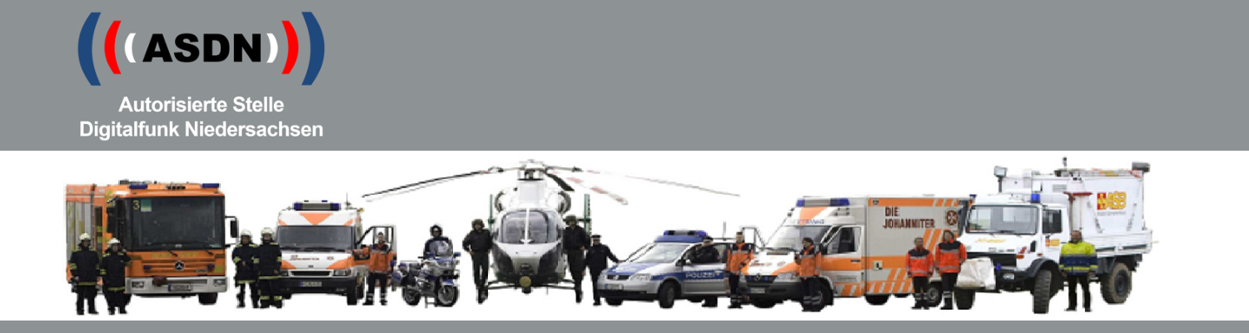
Antrag auf Zugangsberechtigung

Name, Vorname:
Geburtsdatum:
Geburtsort:
Telefon:
E-Mail:
Organisation:
Organisationsbezeichnung:
(z. Bsp. PI Stade; FFw Adelebsen; RD LK Celle; JUH Ortsgruppe Walsrode)
Funktionsbezeichnung:

Begründung: Bitte erläutern Sie uns, wieso Sie einen Zugang zum geschützten Bereich unserer Internetseite benötigen:

Einwilligungserklärung gemäß DSGVO – gültig für die antragstellende Person
Mit Abgabe dieses Antrags auf Zugangsberechtigung zum geschlossenen Nutzerbereich der Internetseite www.digitalfunk.niedersachsen.de erkläre ich mein Einverständnis, dass meine angegebenen personenbezogenen Daten von bei der ASDN beschäftigten Personen erhoben, verarbeitet und gespeichert werden dürfen, um einen Zugang zum geschlossenen Nutzerbereich zu ermöglichen und gewährleisten. Meine Daten dürfen nicht an Dritte weitergegeben werden.
Verpflichtungen der antragstellenden Person
Sollte ich keinen Zugang zum geschlossenen Nutzerbereich mehr benötigen, teile ich dies der ASDN mit.

___________________________________
Unterschrift der antragstellenden Person
Erreichbarkeit der für Sie bürgenden Person:
Name:
Telefon:
E-Mail:

Einwilligungserklärung gemäß DSGVO – gültig für die bürgende Person
Mit Abgabe dieses Antrags auf Zugangsberechtigung zum geschlossenen Nutzerbereich der Internetseite www.digitalfunk.niedersachsen.de erkläre ich mein Einverständnis, dass meine angegebenen personenbezogenen Daten von bei der ASDN beschäftigten Personen erhoben, verarbeitet und gespeichert werden dürfen, um der antragstellenden Person einen Zugang zum geschlossenen Nutzerbereich zu ermöglichen und gewährleisten. Meine Daten dürfen nicht an Dritte weitergegeben werden.
Verpflichtungen der bürgenden Person
Sollte die antragstellende Person keinen Zugang zum geschlossenen Nutzerbereich mehr benötigen, teile ich dies der ASDN mit.

______________________________
Unterschrift der bürgenden Person

Senden Sie diesen Antrag bitte per Email an:
asdn-hp@zpd.polizei.niedersachsen.de

Berechtigte Amtsperson, welche die dienstliche Notwendigkeit ihres Zugangs zum geschützten Bereich bestätigt

